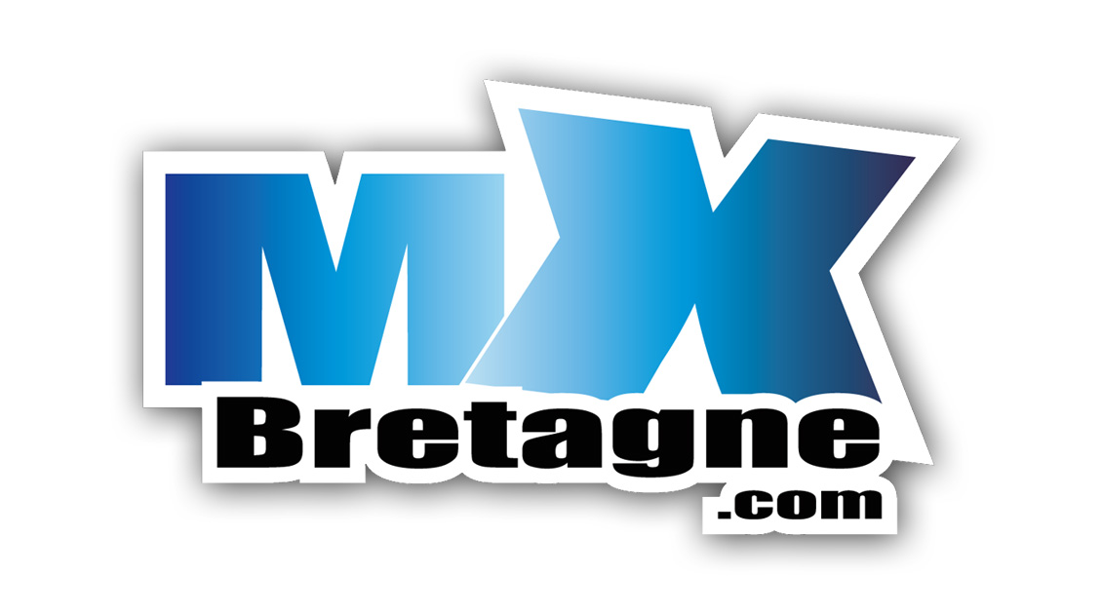
Réservation Soirée Mx Bretagne
Samedi 12 novembre 2011
Loyat (56)

Nom : ….......................... Prénom : ....................................

Adresse postale : .........................................................................

Code postale : …......................Ville : ….............................

Téléphone : ….........................

Mail : …................................@..........................................

RESERVATION :

- Nombre de places adultes (12€) : …...
- Nombre de places enfants de 6 ans 12ans (6€) : …....
Gratuit moins de 6 ans

Envoyez-nous votre coupon à : Mx Bretagne 45, rue St-Denis 56800 PLOERMEL
Chèque à l'ordre d'Mx Bretagne. Date limite de réservation 29 octobre 2011

